RESOLUCIÓN N° 141/23

VISTOS:

Que, doña ................................................................. interpone reclamación ante esta Defensoría del Asegurado (DEFASEG), solicitando que ................................................... ............................................................................... - .............. otorgue conforme al SEGURO DE VIDA DE PRÉSTAMOS PERSONALES – PÓLIZA No Soles .......................;

Que, la señalada reclamación cumple con los requisitos de materia, cuantía y oportunidad establecidos en el Reglamento de la DEFASEG (http://www.defaseg.com.pe/reglamento);

Que, habiéndosele corrido traslado de la respectiva reclamación, .............. cumplió con presentar sus respectivos descargos y la documentación solicitada;

Que, el 3 de julio de 2023 se realizó la audiencia de vista en la DEFASEG, con la participación de las partes, que tuvieron oportunidad de exponer su respectiva posición tratándose de la materia reclamada, absolviendo las diversas preguntas que le fueron formuladas;

Que, la reclamante expresa su disconformidad con el rechazo de cobertura, solicitando que la DEFASEG se sirva atender su caso, considerando los antecedentes y fundamentos enunciados resumidamente a continuación: (1) el 8 de abril de 2022 su padre tomó un préstamo en CREDISCOTIA FINANCIERA por la suma de S/ 13,312.50 incluyendo el seguro de desgravamen, y que a la fecha se debe S/ 12,582.31; (2) cuando su padre sacó el préstamo, en ningún momento firmó algún documento donde preguntaron si tenía antecedentes de salud como hacen otras aseguradoras, y no le preguntaron o le informaron al respecto que no cubrían enfermedades pre-existentes; (3) su padre si tuvo la enfermedad de fibrosis pulmonar, pero murió de un paro cardiaco hospitalizado. Hasta el momento los médicos no saben en qué momento o como se contrajo la fibrosis pulmonar, y eso se ve en los informes médicos realizados a su padre; (4) su padre en ese momento aún seguía en actividad policial, él no estaba en retiro.

Que, por su parte, .............. solicita que la reclamación sea declarada infundada, atendiendo resumidamente a lo siguiente: (1) el siniestro no se encuentra amparado bajo la póliza contratada en razón a que la enfermedad por la cual fallece el asegurado fue diagnosticada antes del inicio de vigencia del seguro (antecedente de Neumonía Bacteriana con una Fibrosis Pulmonar), circunstancia que a la luz de las condiciones fijadas en el contrato de seguro se encuentra excluida; (2) la cláusula denominada “Exclusiones” de la Solicitud-Certificado del Seguro de Vida de Préstamo Personales debidamente suscrito por el Asegurado, establece lo siguiente: “EXCLUSIONES ¿Qué no te cubrimos?1. Preexistencias a la fecha de celebración del Contrato de Seguros.”; (3) la Póliza contratada señala como causal de exclusión la existencia de una enfermedad diagnosticada con anterioridad a la contratación del seguro, lo cual se produjo en el presente caso; el asegurado padeció y fue diagnosticado de FIBROSIS PULMONAR con fecha anterior a la contratación del seguro, tal y como se muestra en la Historia clínica en donde se indica tal diagnóstico; (4) de la revisión de la histórica clínica del asegurado, que con anterioridad a la contratación del seguro, este fue diagnosticado con FIBROSIS PULMONAR, razón por la cual, el 13 de febrero de 2023 fallece en el Hospital Central PNP ............................, determinando como causas de su defunción los siguientes diagnósticos: (i) FIBROSIS PULMONAR, (ii) NEUMONIA INTRAHOSPITALARIA y (iii) Insuficiencia Respiratoria; (5) los términos y condiciones del seguro adquirido por el asegurado fueron debidamente comunicados al momento de la contratación del seguro, condiciones que indican claramente cuáles son los supuestos excluidos del seguro en caso de siniestro.

CONSIDERANDO:

PRIMERO: Conforme al Reglamento de la Defensoría del Asegurado, la DEFASEG sólo es competente para pronunciarse y resolver las reclamaciones indemnizatorias de los asegurados que hubiesen sido sometidas a su conocimiento, sobre la base de la documentación obrante en el correspondiente expediente y con arreglo a derecho, siempre y cuando las señaladas reclamaciones cumplan los requisitos reglamentarios de materia y cuantía.

SEGUNDO: El artículo 1 de la Ley Nro. 29946 – Ley del Contrato de Seguro dispone que el contrato de seguro es aquel por el que la aseguradora se obliga, mediante el cobro de una prima y para el caso de que se produzca el evento cuyo riesgo es objeto de cobertura, a indemnizar -dentro de los límites pactados- el daño producido al asegurado o a satisfacer un capital, una renta u otras prestaciones convenidas, enmarcado en una póliza que la aseguradora debe entregar al contratante, y cuyos requisitos mínimos están previstos en el artículo 26 de la señalada ley.

TERCERO: Que, el artículo 1361 del Código Civil dispone que los contratos son obligatorios en cuanto se haya expresado en ellos, presumiéndose que lo declarado es lo querido por ambas partes, de manera que la parte que sostenga lo contrario debe probarlo.

CUARTO: Que, en materia procesal, corresponde a quien invoca hechos probar su existencia, carga procesal a la que refiere el artículo 196 del Código Procesal Civil, salvo que se acoja a alguna presunción legal de carácter relativo o absoluto.

QUINTO: Que, de acuerdo a los términos contenidos en el rechazo, la reclamación y en la respectiva absolución, así como a lo tratado en la audiencia de vista, la solución de la presente controversia consiste en determinar si, tal como se ha invocado en la carta de rechazo, en el presente caso se presenta un supuesto de exclusión que da lugar a la existencia de un riesgo no cubierto por la existencia de enfermedad preexistente que presentaba el asegurado antes de la contratación del seguro contratado.

SEXTO: Conforme se verifica en autos, obra copia del Certificado No 6745003460696 del Seguro de Vida de Préstamos Personales Póliza Soles ....................... firmado por el reclamante.
En dicho documento expresamente se advierte que el seguro no cubre las preexistencias a la fecha de la celebración del contrato de seguro:

En consecuencia, está comprobado que respecto al Seguro de Vida de Préstamos Personales Póliza Soles ......................., la aseguradora cumplió con informar oportuna, adecuada y suficientemente al asegurado sobre los alcances del seguro contratado, en particular sobre el régimen de exclusiones. En efecto, existe prueba documental suficiente que lleva a la convicción racional que el asegurado pudo conocer de los principales términos y condiciones del Seguro de Vida de Préstamos Personales Póliza Soles ....................... al cual se afiliaba, entre ellos, de las exclusiones a las que se sujetaba la cobertura, no habiéndose demostrado la existencia de una falta de información de la aseguradora que hubiese impedido que al asegurado tome una decisión informada de consumo.

Atendiendo a lo señalado, las exclusiones del correspondiente contrato de Seguro de Vida de Préstamos Personales Póliza Soles ....................... resultan válidamente oponibles, siempre que se verifique su materialización.

SÉTIMO: Conforme a los antecedentes clínicos, cuya copia obra en el expediente, se verifica que con anterioridad al 8 de abril de 2022 fecha de la contratación del seguro, el asegurado padecía de fibrosis pulmonar:
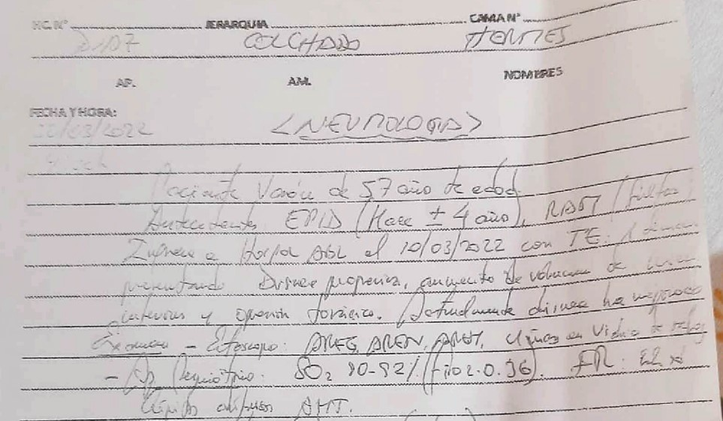

De acuerdo con el Certificado de Defunción, la causa básica del lamentable fallecimiento del asegurado el 13 de febrero de 2023 fue la FIBROSIS PULMONAR:

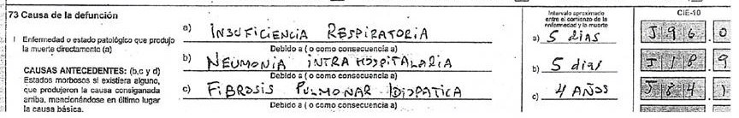

De estos antecedentes fácticos, este Colegiado verifica pruebas que generan la convicción racional que el asegurado padecía de una preexistencia a la fecha de celebración del contrato de seguro.

Por ende, se evidencia la materialización del supuesto de exclusión previsto en el Seguro de Vida de Préstamos Personales Póliza Soles ......................., de manera que se encuentra legítimo el rechazo de cobertura formulado por la aseguradora.

ATENDIENDO A LO EXPRESADO PRECEDENTEMENTE, ESTE COLEGIADO CONCLUYE SU APRECIACIÓN RAZONADA Y CONJUNTA AL AMPARO DE LO ESTABLECIDO EN SU REGLAMENTO, POR LO QUE

RESUELVE:

Declarar INFUNDADA la reclamación interpuesta por doña ................................................................. don .................................................................... contra .............., con relación al SEGURO DE VIDA DE PRÉSTAMOS PERSONALES – PÓLIZA No Soles ......................., quedando a salvo el derecho del reclamante de recurrir a las instancias que considere pertinentes.

Lima, 17 de julio de 2023

La Secretaría Técnica certifica que la presente resolución cuenta con el voto de los vocales cuyos nombres figuran en el presente documento.

Omar Alfaro Villanueva – Presidente
María Eugenia Valdez Fernández Baca – Vocal
Rolando Eyzaguirre Maccan – Vocal
Gonzalo Abad del Busto - Vocal

